CTR 预估项第二周

特征工程
读取训练数据集，使用方法pandas.DataFrame().info()、descripe()、head()方法先对数据进行初步的查看。经过分析，数据集有明显的类别特征。
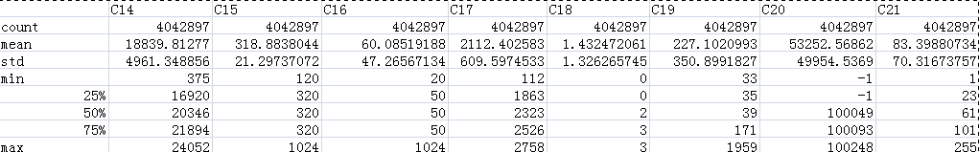
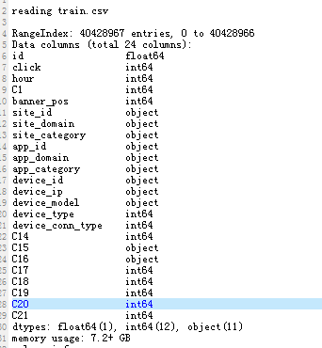
id列，就是一列标识符，没有具体的含义，是可以舍弃的。
click列，是我们的目标列。
hour列，是YYMMDD组合的日期列，此列可以拆分成day,hour1,week，time_period四个新的特征，同时删掉hour列。
C15和C16数字组合在一起就是分辨率或者图片大小，因此将这两列相乘组合成size列。
site_id,site_domain,site_category,app_id,app_domain,app_category,device_id,device_ip,device_model是经过hash编码的。
为了弄清楚所有特征的数据分布，我们采用了DataFrame. value_counts()方法，查看各值的分布情况。
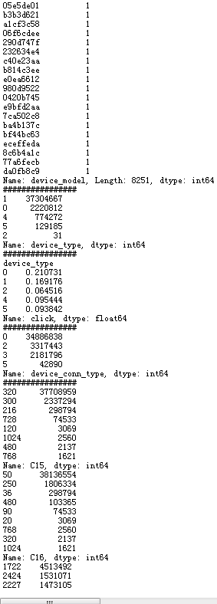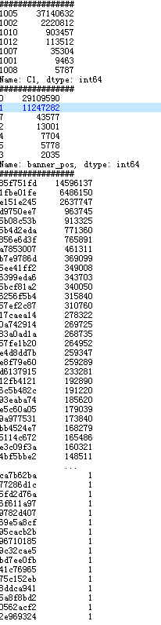
仔细观察这些列，有些列是典型的类别型，比如C1，可以用oneHot编码。有些则符合高基数定性特征，那么这写特征就不适合使用onehot编码，同时也不适合用labelEncoder编码，而是采用平均数编码。猜测app_id和site_id是具有关联，可以组合出新特征：app_site_id,这个新特征似乎与device_model又有点关系，以此再组合成新的特征app_site_id_model。
生成新特征：
def create_feature(data):
data["size"] = data["C15"] * data["C16"]
# 将hour列拆分为
data["hour1"] = np.round(data.hour % 100)
data["day"] = np.round(data.hour % 10000 / 100)
data['day_hour'] = (data.day.values - 21) * 24 + data.hour1.values
data['day_hour_prev'] = data['day_hour'] - 1
data['day_hour_next'] = data['day_hour'] + 1
data["weekday"] = data["hour"].map(lambda x: getweekday(x))
data["time_period"] = data["hour1"].map(lambda x:time_period(x))
data["app_site_id"] = data["app_id"] + "_" + data["site_id"]
data["app_site_id_model"] = data["app_site_id"] + "_" + data["device_model"]
return data
原有的hash值特征列，生成新特征后要剔除出去。

实现过程
先用小数据集train_sample2(1%采样率).csv,用oneHot编码后，特征值膨胀到341M大小，在经过GBDT运算，就提示内存溢出了。

此处为了检验模型正确型，先用labelencoder对特征进行编码。

模型可以正常运行，但是如果使用labelencoder的，不能有效反应特征之间的关系。还需要替代方法。

一直没找到合适的编码方案，如果用labelencoder编码虽然不能得到好的预测结果，但至少可以完成训练过程。设计思路如下：将数据集中经过hash编码的特征列，全部用labelencoder进行编码，生成新的数据集，再在新数据集上训练。用dict数据类型，保存每一个类别，计算出每一个类别的顺序号，用这个顺序号作为labelencoder。

Meanencoder,第一次知道了均值编码，处理高基数定性特征的编码系统，似乎能够完美解决几个ID列的编码问题，可以考虑用来为那几个objectid编码。
columns_objectid = ["site_id","site_domain","site_category","app_id","app_domain","app_category","device_id","device_ip","device_model","app_site_id","app_site_id_model"]

